|  |
| --- |
| Picture background**«Всё в твоих руках»-акция** |

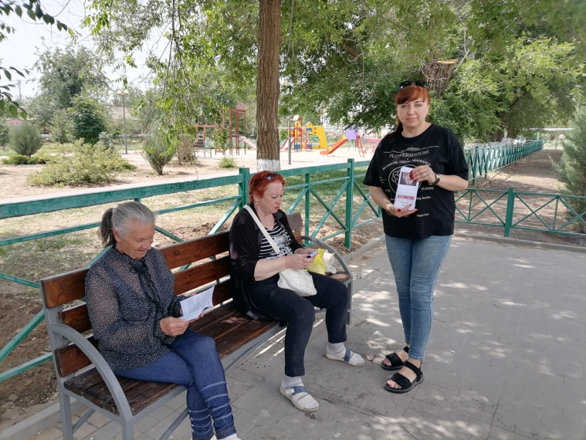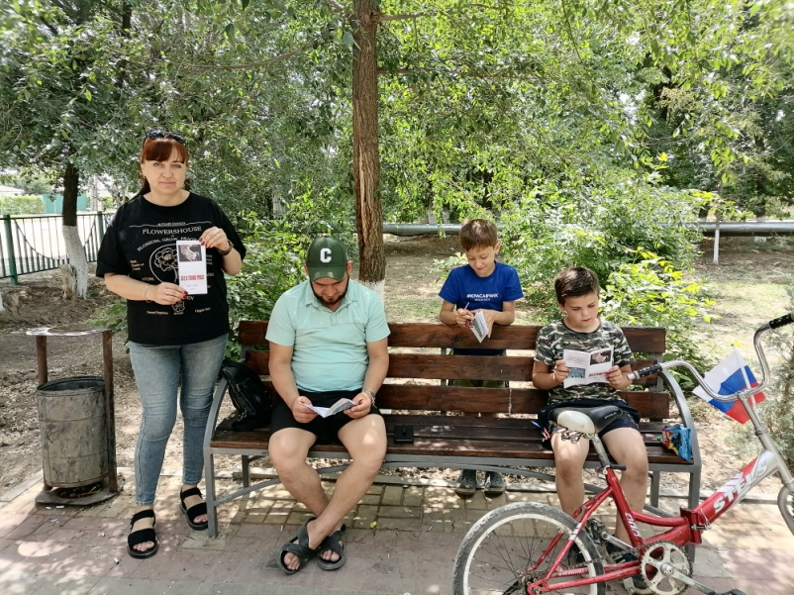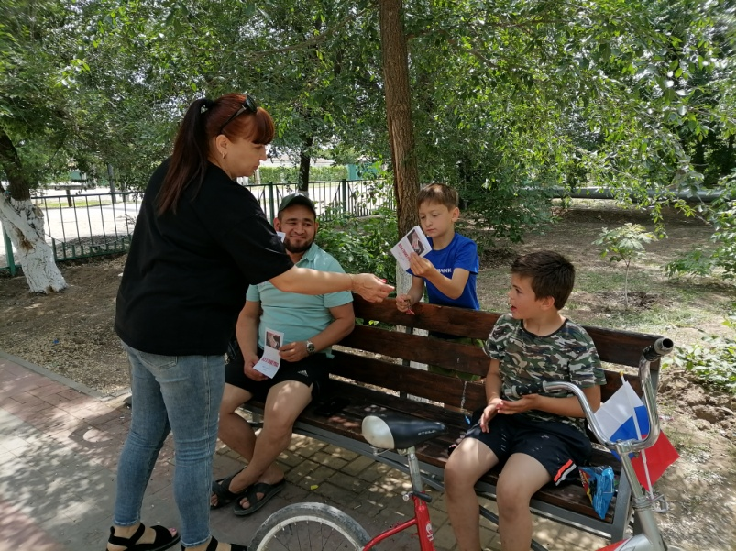В поселке Котлубань была организована Антинаркотическая акция «Всё в твоих руках». В ходе акции участникам была дана информация о том, что означает здоровый образ жизни, правила здорового образа жизни, как вредные привычки пагубно влияют на наше здоровье. А так же в конце каждому участнику акции был вручен буклет с информацией о том, как сохранить своё здоровье. Охват 50 человек. Роздано 45 буклетов.

